AN8 Scheda creata il 29 maggio 2021; Ultimo aggiornamento 26 febbraio 2022

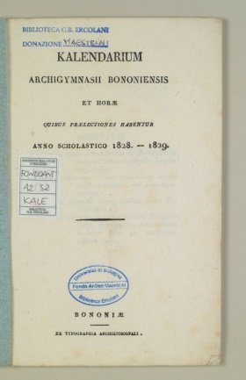
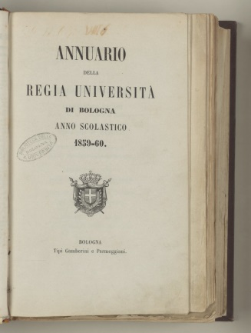
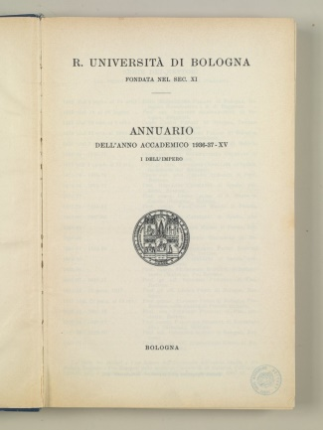

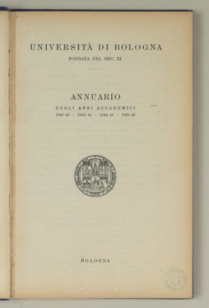

Descrizione storico bibliografica
*Kalendarium Archigymnasii Bononiensis et horae quibus praelectiones habentur : anno scholastico. - 1825/1826-1830/1831. - Bononiae : ex Typographia Archiepiscopali, 1825-1830. – 6 volumi ; 25 cm. ((Annuale. - UBO1054877
Autore: Archigymnasium Bononiensis

*Kalendarium Archigymnasii Pontificii Bononiensis : anno scholastico ... . – 1840/41-1858/59. - Bononiae : Typis Archiepiscopalibus, 1840-1858. - volumi ; 25 cm. ((Annuale. - UBO1409960
Autore: Archigymnasium Pontificium Bononiensis

*Annuario della Regia università di Bologna. – Anno scolastico 1859/60-1935/36. - Bologna : Tipi Gamberini e Parmeggiani, 1860-1937. – 77 volumi ; 24 cm. ((Annuale. – L’editore varia: Società tipografica dei Compositori; Tipografia Paolo Neri. - RMR0014540; RMS2881174]
Titolo del frontespizio: *Solenne inaugurazione degli studi nell’anno accademico
Varianti del titolo:
1933/34-1934/35: *Annuario della R. Università di Bologna
1935/36: *Annuario della R. Università degli studi di Bologna
*Annuario ... / R. Università di Bologna, fondata nel sec. 11. – Anno accademico 1936/37 = 15. = 1. - . - Bologna : Tip. Compositori, 1938- . - volumi ; 22 cm. ((Annuale o biennale, triennale 2005/2008. – L’editore varia in: Università di Bologna. – VEA0014371
Varianti del titolo: *Annuario dell’anno accademico / R. Università di Bologna; *Annuario degli anni accademici ... / Università di Bologna; *Annuario degli anni accademici. Alma mater studiorum Università di Bologna
Autore: Alma mater studiorum Università di Bologna

Soggetto: Alma mater studiorum Università di Bologna – Annuari
Classe: D378.4541005

Volumi digitalizzati
-anni 1828/29- a: https://amshistorica.unibo.it/annuariunibo
-anni 1828/29-1858/59 a: https://amshistorica.unibo.it/188
-anni 1859/60-1935/36 a: https://amshistorica.unibo.it/193.
-anni 1936/37-1941/42 a: https://amshistorica.unibo.it/195.
-anni 1942/46-1960/61 a: https://amshistorica.unibo.it/196.

Note tecniche sulla digitalizzazione
Digitalizzazione completa, con possibilità di ricerca testuale. Il DjVu fornisce funzionalità di zoom, rotazione della pagina e, per alcune opere, ricerca e selezione del testo.

